Mitsubishi Electric auf der IFH/Intherm 2022 in Nürnberg

Mitsubishi Electric präsentiert auf der IFH/Intherm 2022 breites Produktportfolio

- Wärmepumpensysteme stehen im Fokus
- Breit aufgestelltes Produktportfolio an Wärmepumpen- und Klimasystemen
- Systemlösungen für verschiedene Anwendungsbereiche

Nürnberg / Ratingen, 26. April 2022 – Der Wärmepumpen-Spezialist Mitsubishi Electric hat sein breit aufgestelltes Produktportfolio für verschiedene Anwendungsbereiche auf der diesjährigen IFH/Intherm in Nürnberg vorgestellt. Die Messepräsentation spiegelte die Produktvielfalt des renommierten Herstellers wider und umfasste einen breiten Querschnitt seiner Lösungskonzepte und Systemwelten in den Bereichen Heizen, Lüften und Klimatisieren. Zur Verfügung stehen effiziente Wärmepumpen, Lüftungsgeräte, innovative Klima-Lösungen, Luftreiniger und Kaltwassererzeuger sowie viele andere Produkte, die für ein ganzheitliches Wohlfühlklima sorgen.
Im Bereich der Heiztechnologie nehmen Wärmepumpen eine zentrale Rolle ein. Als führender Anbieter von Komplettlösungen bietet Mitsubishi Electric hierfür ein komplettes Produktportfolio – für Neubau und Bestand – vom Einfamilienhaus bis zu Gewerbe- und Industrieobjekten. System- und technologieunabhängig offeriert das Unternehmen seinen Marktpartnern und Anwendern passgenaue Lösungen, um das jeweilige Objekt individuell auszustatten. Eine hohe Kompetenz bei der Beratung, gepaart mit einem breiten Produktspektrum und langjährigem Know-how, ermöglicht es den Marktpartner so ein optimales Positionierungsargument und einen echten Wettbewerbsvorteil im Markt zu realisieren.

Wärmepumpenprogramm für Neubau und Modernisierung

Auf dem Messestand präsentierte der Hersteller ein breitgefächertes Angebot von Luft/Luft-, Luft/Wasser-, Sole/Wasser-Wärmepumpen und Kaskaden-Lösungen für die verschiedenen Ansprüche und Einsatzgebiete. Im Fokus standen dabei die energieeffizienten Ecodan Wärmepumpensysteme, die je nach Einsatzbereich mit invertergeregelten Verdichtern mit Eco-, Power- oder Zubadan-Technologie ausgestattet sind. Das Ecodan Monoblock- und Split-Wärmepumpenprogramm umfasst aufeinander abgestimmte Außen- und Innengeräte mit höchster Energieeffizienzklassifizierung. Dies ermöglicht einen optimalen Einsatz in nahezu jeder Situation, eine einfache Systemauswahl und die volle Förderfähigkeit im Rahmen der Bundesförderung für effiziente Gebäude (BEG). Dabei wird nicht nur der monovalente Einsatz der Ecodan Wärmepumpensysteme bezuschusst. Auch der bivalente Einsatz der Systeme in bestehenden Kesselanlagen – der sogenannten Nachhybridisierung, wird vom Gesetzgeber mit Investitionszuschüssen gefördert. Dabei bieten die Ecodan-Lösungen standardmäßig unterschiedliche Regelungsszenarien für den bivalenten Betrieb.
Eine perfekte Ergänzung für die Ecodan Wärmepumpen sind die iLife-2 SLIM Eco-Konvektoren, die in Verbindung mit Lossnay Lüftungsgeräten die energieeffiziente Lösung für Anwendungen im Gebäudebestand sind. Die Eco-Konvektoren können statt der Fußbodenheizung eingesetzt werden, die im Bestand oft nicht realisiert werden kann. Gleichzeitig bieten sie zusätzliche Vorteile wie zum Beispiel: die Konvektoren vereinen Konvektions- und Strahlungswärme in einem Gerät, sie sind elegant und fügen sich in jedes Wohndesign charmant ein, sind in fünf jeweils kompakten, unterschiedlichen Baugrößen lieferbar und verfügen über einen integrierten Regler mit Touch-Display. Darüber hinaus können sie nicht nur zum Heizen, sondern auch zur effizienten Raumkühlung in den Sommermonaten eingesetzt werden.

Optimale Ergänzung der Systeme untereinander

Abgerundet wurden die Systemlösungen mit Klimaanlagen, wie z. B. der mehrfach ausgezeichneten M-Serie. Mit den Klimageräten der M-Serie lassen sich kleine bis mittlere Räume energiesparend kühlen oder heizen. Die zukunftsweisenden Systeme können als Single- oder Multisplit-Lösungen in Wohnräumen, kleinen Büros oder Praxen installiert werden. Durch zahlreiche Systemvarianten ist eine Vielzahl an Kombinationen möglich. So lassen sich Leistungsbandbreiten von 1,5 bis 18 kW abbilden. Die Innengeräteauswahl reicht von Decken- über Kanaleinbau- bis hin zu Wand- und Truhenausführungen. Sofern die energieeffizienten Klimaanlagen überwiegend zum Heizen eingesetzt werden, gelten für sie die gleichen Förderbedingungen und -sätze nach BEG, wie für Ecodan oder Geodan Wärmepumpen-Lösungen.
Im Bereich „Digitales Heizen und Klimatisieren“ stand das optimierte MELCloud-Angebot im Mittelpunkt. Hiermit lassen sich alle Einstellungen an der Klima-, Lüftungs- und Heiztechnik des Unternehmens über einen geschützten Zugang auch für mehrere Standorte gemeinsam und in einer einzigen Anwendung durchführen. Zunehmend weitere Produkte des Herstellers lassen sich über die gemeinsame Regelungs-App ansteuern – wie z.B. die nächste Generation der Luftreiniger. Und auch die Interaktion mit bekannten Systemen wie amazon alexa oder Google Home gehört zum Leistungsumfang der cloudbasierten Regelung. Mit dem Procon MelcoEcodan Smart Control steht ein Kommunikations-Adapter zur Verfügung, der ohne Festlegung auf ein bestimmtes Protokoll universelle Verbindungen zwischen Anlagen von Mitsubishi Electric und einer übergeordneten Regelungstechnik herstellen kann.

Kaskaden-Lösungen für hohen Wärme- und Warmwasserbedarf

Darüber hinaus präsentierte das Ratinger Unternehmen weitere, vielfältige Einsatzmöglichkeiten für sein Ecodan System. So können die Luft/Wasser-Wärmepumpen standardmäßig auch zu einer Kaskade mit bis zu sechs Wärmepumpen zusammengeschaltet werden. Die Kaskaden erreichen Heizleistungen von bis zu 138 kW. Dadurch lassen sich die Luft/Wasser-Wärmepumpen auch in Immobilien mit großem Wärmebedarf einsetzen. Neben den hohen Leistungszahlen hat eine Kaskadenschaltung weitere Vorteile, wie das breite Modulationsspektrum, die ausgeglichenen Laufzeiten der einzelnen Geräte sowie die hohe Betriebssicherheit durch die Redundanz innerhalb des Systems. Ein ModBus-Adapter oder ein universeller Adapter für andere Kommunikationsschnittstellen erlaubt zudem die einfache Integration der Anlage in eine übergeordnete Gebäudeleittechnik.
Eine besonders effiziente Energieversorgung von Immobilien mit hohem Wärme- und Warmwasserbedarf ermöglicht eine Ecodan Luft/Wasser-Wärmepumpenkaskade in Kombination mit der Heißwasser-Wärmepumpe QAHV. Für hohe Trinkwarmwasserleistungen bei bestmöglicher Effizienz ist das 40 kW-Monoblock-Gerät mit der neuesten Generation an Scroll-Inverter-Verdichtern mit Flash-Injection und einem neuartigen Wärmeübertrager ausgestattet. In Verbindung mit dem Kältemittel R744 (CO2) bietet das QAHV System dadurch eine Effizienz, die bislang bei vergleichbaren Produkten nicht erreicht werden konnte.
Weitere Informationen gibt Mitsubishi Electric Europe B.V., Mitsubishi-Electric-Platz 1, 40882 Ratingen, E-Mail: les@meg.mee.com, Tel.: 0 21 02 - 4 86 - 0, www.mitsubishi-les.com

Über Mitsubishi Electric

Mit 100 Jahren Erfahrung in der Bereitstellung zuverlässiger und qualitativ hochwertiger Produkte ist Mitsubishi Electric ein weltweit anerkannter Marktführer in der Herstellung, dem Marketing und dem Vertrieb von elektrischen und elektronischen Geräten für die Informationsverarbeitung und Kommunikation, Weltraumentwicklung und Satellitenkommunikation, Unterhaltungselektronik, Industrietechnologie, Energie, Mobilitäts- und Gebäudetechnologie sowie Heiz-, Kälte- und Klimatechnologie. In Anlehnung an „Changes for the Better“ ist Mitsubishi Electric bestrebt, ein weltweit führendes, grünes Unternehmen zu sein, das die Gesellschaft mit Technologie bereichert. Mit rund 146.500 Mitarbeitern erzielte das Unternehmen zum Ende des Geschäftsjahres am 31.03.2021 einen konsolidierten Umsatz von 37,8 Milliarden US-Dollar*. In über 30 Ländern sind Vertriebsbüros, Forschungsunternehmen und Entwicklungszentren sowie Fertigungsstätten zu finden. Seit 1978 ist Mitsubishi Electric in Deutschland als Niederlassung der Mitsubishi Electric Europe vertreten. Mitsubishi Electric Europe ist eine hundertprozentige Tochter der Mitsubishi Electric Corporation in Tokio.

* Umrechnungskurs 111 Yen = 1 US-Dollar, Stand 31.03.2021 (Quelle: Tokioter Devisenbörse)

Weitere Informationen finden Sie unter

http://www.MitsubishiElectric.de
http://global.mitsubishielectric.com

---------------------------------------------------------------------------------------------------------------------
Kontakt

Schellhorn Public Relations GmbH Telefon: 0 23 64 - 10 81 99
Martin Schellhorn Mobil: 01 77 - 3 22 58 02
Blombrink 1 Fax: 0 23 64 - 28 77
45721 Haltern am See E-Mail: martin.schellhorn@schellhorn-pr.de

Bildunterschriften:

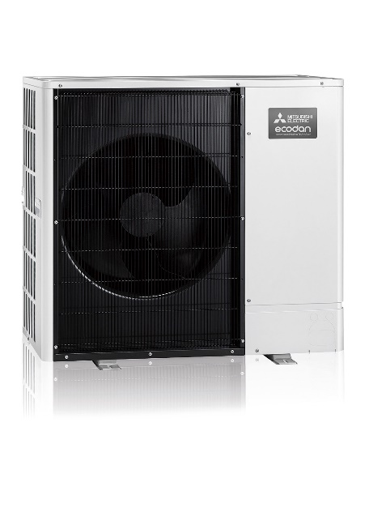
Ecodan Wärmepumpe: Sein Ecodan Luft/Wasser-Wärmepumpensystem präsentiert Mitsubishi Electric auf der IFH/Intherm 2022 in Nürnberg.
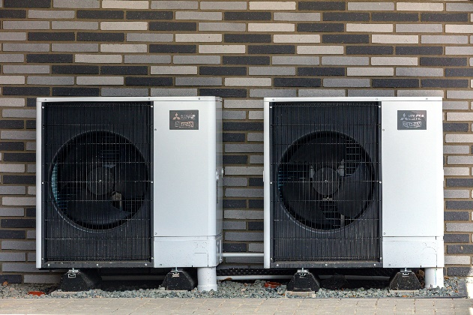

8411: Das Ecodan System läßt sich zu einer Kaskade mit bis zu sechs Wärmepumpen für Immobilien mit großem Wärmebedarf, zum Beispiel in Mehrfamilienhäusern, zusammenschalten.

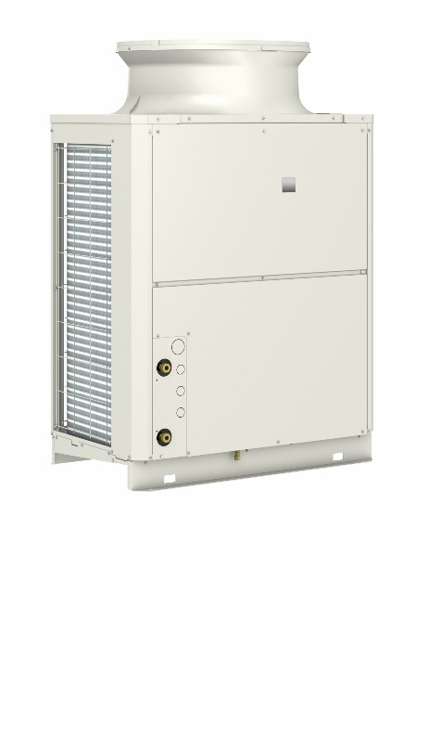
QAHV-Heißwasser-Wärmepumpe: Für besonders hohe Warmwasserleistungen bei bestmöglicher Effizienz steht die Heißwasser-Wärmepumpe QAHV zur Verfügung.

Abbildung: Mitsubishi Electric
Datum: 26.04.2022

